キャンパスプラン .NET Framework
学籍・教務情報システム
ポータルシステム連携について
【補足説明】

第10.0版

最終更新日 2017/11/27

不許複製


改定履歴
版 | 年月日 | 内容 | 修正項目 | 担当
10.0 | 2017.11.27 | 新規作成 |  | 開発
◆目次◆

１ はじめに 1
１-１ 概要 1
１-２ ポータルシステムと学籍教務システムの連携について 1
２ 連携による変更機能について 2
２-１ 講義開講カレンダー管理 2
２-２ 講義開講カレンダーテキスト書出 3
２-３ 講義開講カレンダーテキスト受入 3
２-４ 留学生管関連機能のメール送信(お知らせ連携) 4
２-４-１ お知らせ配信について 5

はじめに

概要
本マニュアルではポータルシステムが導入されている場合に、学籍・教務情報システムにおける
変更点ついて記載します。

ポータルシステムと学籍教務システムの連携について
・学籍教務システムで作成した「大学暦/学校スケジュール」「講義開講カレンダー」情報は
ポータルシステムの「学生」「教員「職員」の各カレンダー機能でスケジュールを表示する為に
使用しています。学籍教務システムでの「大学暦/学校スケジュール」「講義開講カレンダー」
情報の変更はポータルシステムの各カレンダー機能にも反映されることになります。
・講義開講カレンダー管理での休講・補講・教室変更の登録をポータルシステム側の機能でも
行うことができます。
・留学生関連機能のメール送信の際、メールの内容をポータルシステムの「お知らせ」へ
配信することもできます。
※詳細はポータルシステムの運用マニュアルを参照してください。

連携による変更機能について

講義開講カレンダー管理
・ポータルシステムと連携している場合、下記２点が追加されます。
- 講義開講カレンダーの管理項目に「学生連絡事項」列が追加されます。
これはポータルシステムの「お知らせ」機能で休講・補習の場合、学生への連絡項目になり、
ポータルシステム側の機能で登録されたものを本機能でもメンテナンスすることができます。
- 「教室を変更した場合、変更内容をポータルに表示する。」チェックボックスが追加されます。
履修期間中などのメンテナンスで教室変更の内容をポータルに表示したいない場合、
OFFにしてください。
※ポータルシステムでカレンダーが公開中に教室変更した場合にポータルに、教室変更のお知らせが表示されます。
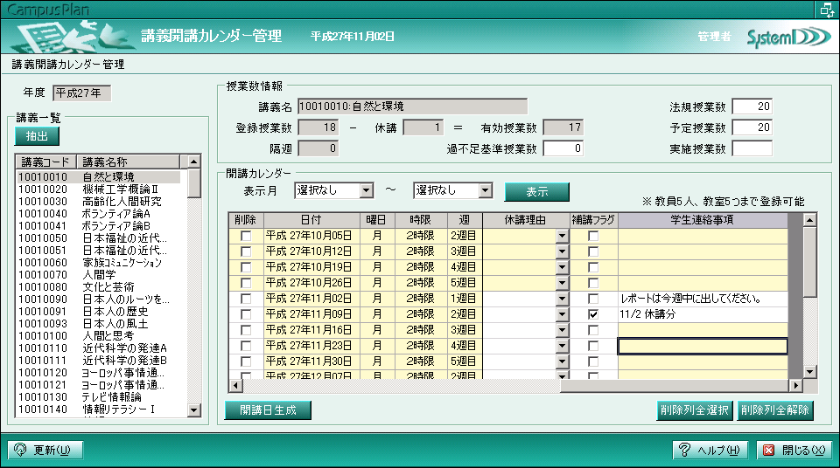

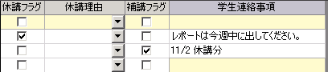
「学生連絡事項」の編集はユーザー権限が特権で「休講」「補講」の場合のみ編集可能になります。

講義開講カレンダーテキスト書出
・ポータルシステムと連携している場合、書出項目に「学生連絡事項」が追加されます。

講義開講カレンダーテキスト受入
・ポータルシステムと連携している場合、下記２点が追加されます。
- 受入項目に「学生連絡事項」が追加されてます。
- 画面のオプションに「教室を変更した場合、変更内容をポータルに表示する。」かどうかの
チェックボックスが追加されます。
※講義開講カレンダー管理と内容は同様の為、説明は割愛します。

留学生管関連機能のメール送信(お知らせ連携)
・下記の機能からメール送信をする際、メールの内容をポータルシステムの学生へお知らせ配信する
ことができます。
機能名
留学生在籍未確認チェック
在留カード有効期限チェック
パスポート有効期限チェック
留学生情報登録(在学生用)

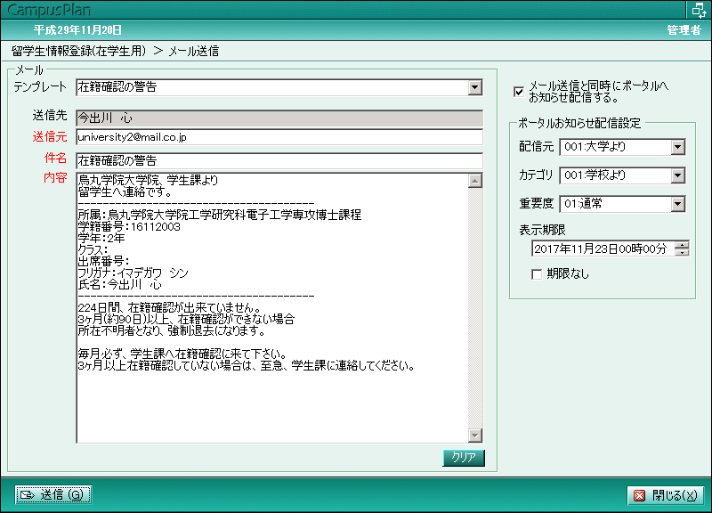

ポータルシステムが導入されている状態で
下記の条件２点を満たすと赤枠の「お知らせ配信」設定が表示
されます。

【条件】
①メール送信するユーザーが『ポータルの職員ユーザー』
であること
②『お知らせ配信(学生)』の利用権限が必要あること。

※条件を満たさない場合は表示されません。

項目名 | 説明・備考
メール送信と同時にポータルへお知らせ配信する。 | ポータルの学生へメール内容をお知らせん配信したい場合にチェックを付けます。
ポータルお知らせ配信設定
配信元 | 配信元を選択します。
カテゴリ | カテゴリを選択します。
重要度 | 重要度を選択します。[01:通常]or[02:緊急]
表示期限 | お知らせに表示させる期限を付ける場合に設定します。
期限なし | お知らせに表示させる期限を付けない場合に設定します。
※「ポータルお知らせ配信設定」詳細は「キャンパスプランポータル_操作手順書（職員用）.doc」の「お知らせ」と参照してください。

お知らせ配信について
メール送信機能からお知らせ配信した場合、ポータルシステム(職員)の[お知らせ][配信履歴]で
確認することができます。
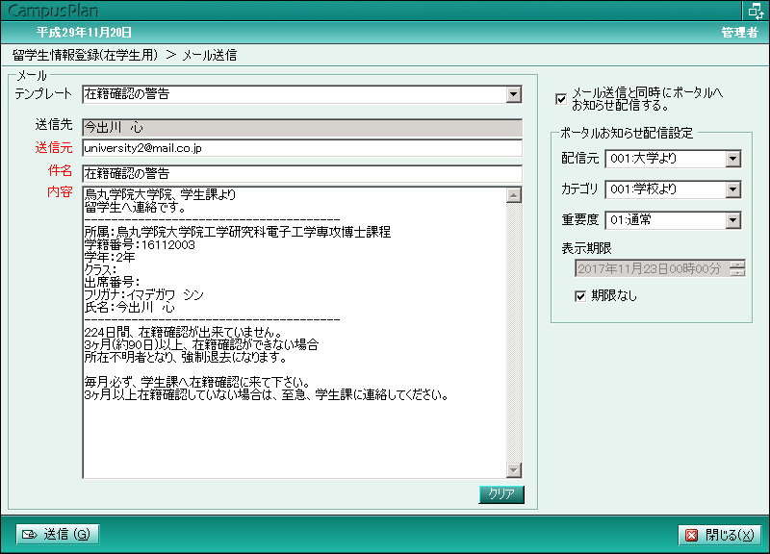

ポータルお知らせ配信設定をして送信する。

- ポータルシステム（職員）
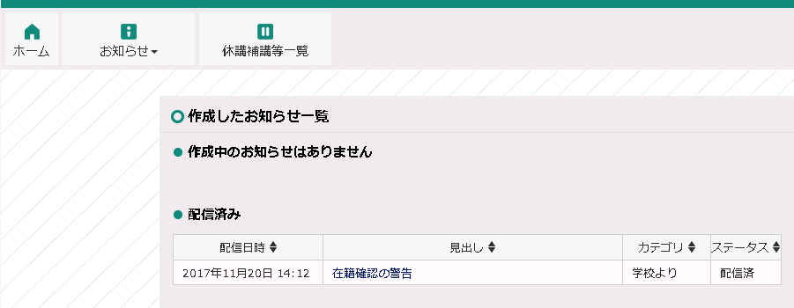

ポータル職員ユーザー
配信履歴で確認できます。

- ポータルシステム（学生）
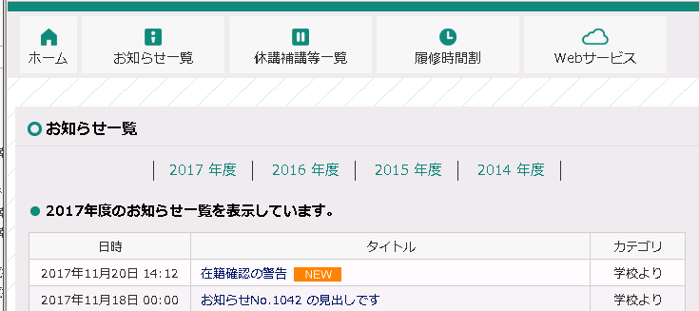

配信対象の留学生は
お知らせ一覧でも確認できる。

